**Marco teórico**

**Machine Learning como técnica de pronostico**

Catalina Patiño Forero

Wilfer Manuel Salas Gonzales

Las técnicas de pronóstico tales como el aporte de expertos en los temas requeridos, el estudio de datos históricos y modelos determinísticos o probabilistas tienen como objetivo encontrar un patrón de comportamiento que nos permita conocer el comportamiento de este en un futuro.

En un momento como lo es el actual en donde existe un flujo continuo de diferentes tipos de datos es necesario analizarlos con el fin de hallar información relevante sobre estos. Para el análisis de estas grandes cantidades de datos se utiliza la minería de datos la cual mediante una serie de algoritmos de inteligencia artificial y técnicas estadísticas se extrae la información de las bases de datos y se convierte en conocimiento que puede ser interpretado posteriormente. A esto también se le conoce como la técnica cuantitativa de predicción la cual requiere información para poder efectuar la predicción.

La técnica cualitativa es creada por expertos y se basa en el conocimiento del negocio. No existen datos, sino que se basa en la intuición de los expertos. Estas dos técnicas, la cualitativa y la cuantitativa son la base de los métodos de pronósticos.

1. Métodos por análisis de regresiones

La regresión tiene como fin predecir una media basándose en el conocimiento de otra y esto lo logra al crear una relación entre la variable de entrada y la variable de salida, para poder así predecir la salida cuando se presenta una entrada nueva.

* 1. Regresión lineal

La regresión lineal se construye a partir de los puntos de entrada y en función a estos se traza una line que atraviesa los puntos con la mínima variación entre las observaciones y el punto predicho por la función.

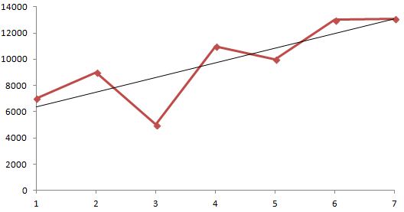

Modelo de regresión lineal para un pronóstico de ventas. Tomado de <https://www.ingenieriaindustrialonline.com/herramientas-para-el-ingeniero-industrial/pron%C3%B3stico-de-ventas/regresi%C3%B3n-lineal/>

* 1. Regresión no lineal

La regresión no lineal genera una ecuación que describe la relación entre una variable continua y una o más variables de predicción.

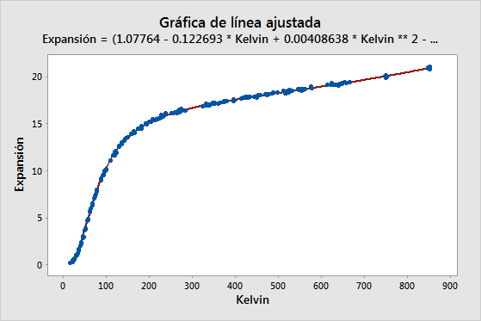

Modelo de regresión no lineal que busca entender la relación que existe entre el coeficiente de expansión térmica del cobre y la temperatura en grados Kelvin. Tomado de <https://support.minitab.com/es-mx/minitab/18/help-and-how-to/modeling-statistics/regression/how-to/nonlinear-regression/before-you-start/example/>

1. Métodos por Machine Learning:

Son métodos computacionales que, en base a la información recolectada que se usa para entrenamiento, mejoran los resultados de las predicciones, logrando así un resultado más exacto.

* + Ridge Regresión:

Es un método para regresión que incluye una función de minimización del error en términos de penalización.

* + Kernel Ridge Regression:

Analiza los datos de entrada que se consideran como no lineales obteniendo errores de ajustes muchos menores que los conseguidos en la entrada inicial. Se utiliza cuando puede no haber una relación no lineal en los datos de entrenamiento

* + Redes Neuronales:

Son modelos de aprendizaje que se componen de una serie de unidades llamadas neuronas, que simulan la funcionalidad de las neuronas biológicas.

Una neurona artificial recibe una serie de entradas a través de interconexiones y con estas emite unas salidas que se dan a través de tres funciones:

* + 1. Función de propagación la cual suele calcular combinaciones para cada entrada modificada por el peso de su interconexión.
    2. Función de activación tiene como parámetro de entrada a la anterior, aunque es opcional utilizarla.
    3. Función de transferencia salida del valor devuelto por la función

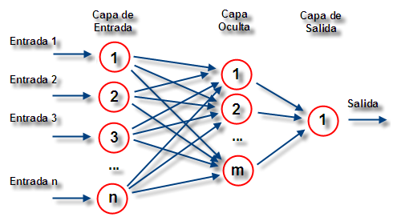

Ejemplo de red neuronal artificial. Tomada de <http://www.cs.us.es/~fsancho/?e=72>

Las redes neuronales son una gran herramienta de reconocimiento de patrones, clasificación y agrupación de datos debido a su gran capacidad de aprender de la experiencia, a la capacidad de poder reconocer datos que habían sido ignorados y organizarlos, analizar y utilizar información con alto nivel de ruido y que está incompleta.

El entrenamiento de las redes neuronales es clasificado entre entrenamiento supervisado, entrenamiento no supervisado y entrenamiento por refuerzo. El entrenamiento supervisado hace uso de ejemplos de cómo debería ser el comportamiento esperado en base a entradas específicas. El entrenamiento no supervisado no requiere ejemplo de comportamientos adecuados, sino que aprenden a clasificar espacios de entrada determinados mediante un proceso de auto organización. Los algoritmos de entrenamiento por refuerzo no reciben tampoco ejemplos de comportamientos, pero en este caso hay una serie de calificaciones por las acciones tomadas lo cual hace que la meta de la red sea la maximización de calificaciones.

Uno de los modelos más usados en redes neuronales artificiales es el Perceptron Multicapa que es está formado por múltiples capas de neuronas. Las redes neuronales función base radial se caracteriza porque en su diseño conta de neuronas activadas mediante una función de activación radial de carácter no lineal.

Algunos de los métodos de validación para machine learning son el k-iteraciones y el K-folds que dividen el conjunto de datos en k subconjuntos, de esta forma toma los subconjuntos como datos de validación y el resto como datos de entrenamiento.

Referencias:

Jamie Areli-Toral Barrera *Redes Neuronales.* Disponible en: <http://www.cucei.udg.mx/sites/default/files/pdf/toral_barrera_jamie_areli.pdf>

Ana María Yepes de Castaño y Martha Eugenia Alvarez VillaP*ronóstico mediante modelos probabilísticos: una herramienta en la toma de decisiones.*  Editorial de EAFIT. Disponible en: <http://publicaciones.eafit.edu.co/index.php/revista-universidad-eafit/article/download/1150/1040/>

Pedro Domingos *A Few Useful Things to Know about Machine Learning.* Disponible en:<https://homes.cs.washington.edu/~pedrod/papers/cacm12.pdf>

ARTHUR E. HOERL AND ROBERT W. KENNARD *Ridge Regression: Biased Estimation for Nonorthogonal Problems.* Disponible en: <https://pdfs.semanticscholar.org/910e/d31ef5532dcbcf0bd01a980b1f79b9086fca.pdf>

Max Weding *Kernelidge Regression.* Disponible en: <https://www.ics.uci.edu/~welling/classnotes/papers_class/Kernel-Ridge.pdf>